**HÀNH TRÌNH THĂM ĐỊA CHỈ ĐỎ VÀ THĂM QUAN TRẢI NGHIỆM NĂM 2024 TRƯỜNG THCS NGUYỄN CHUYÊN MỸ**

Sáng ngày 21/12/2024, thầy trò trường THCS Nguyễn Chuyên Mỹ tổ chức chuyến hành trình về nguồn thăm địa chỉ đỏ, dâng hương tại khu di tích Đền Trạng Nguyên Trần Tấn Văn, Văn Miếu Mao Điền và tham gia hoạt động học tập trải nghiệm khu trải nghiệm Phù Đổng Green Park.

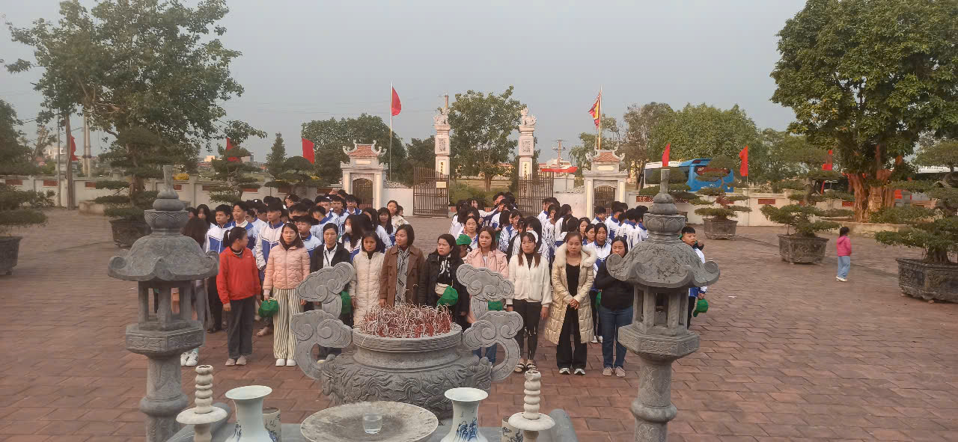

Được sự đồng ý của Phòng GD&ĐT huyện An Lão, sáng ngày 21/12/2024, trường THCS Nguyễn Chuyên Mỹtổ chức cho học sinh tham gia hoạt động học tập trải nghiệm tại di tích lịch sử Đền thờ Trạng Nguyên Trần Tấn Văn, Văn miếu Mao Điền và khu trải nghiệm Phù Đổng Green Park.

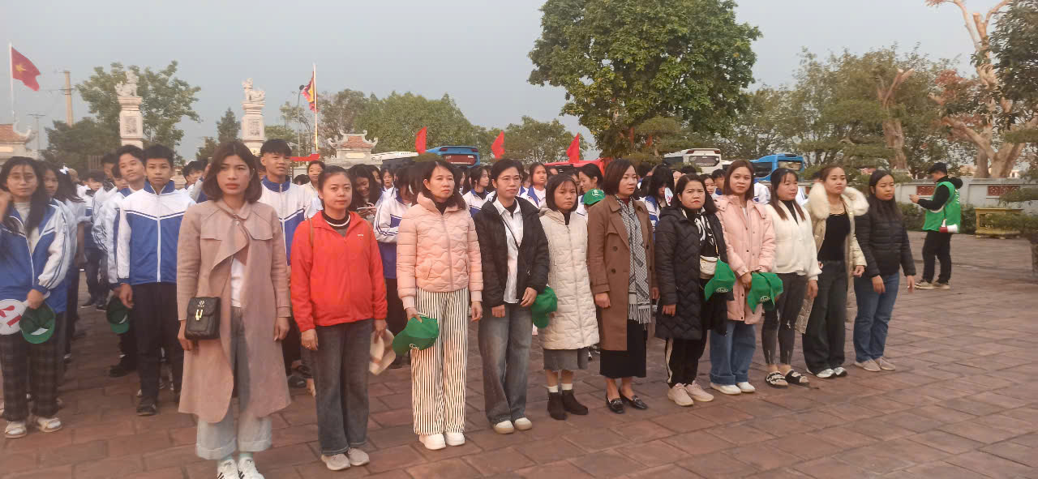

Xe xuất phát từ trường THCS Nguyễn Chuyên Mỹdi chuyển tới Đền thờ Trạng Nguyên Trần Tấn Văn - Di tích lịch sử quốc gia, tọa lạc làng Nguyệt Áng xã Thái Sơn huyện An Lão TP hải Phòng.

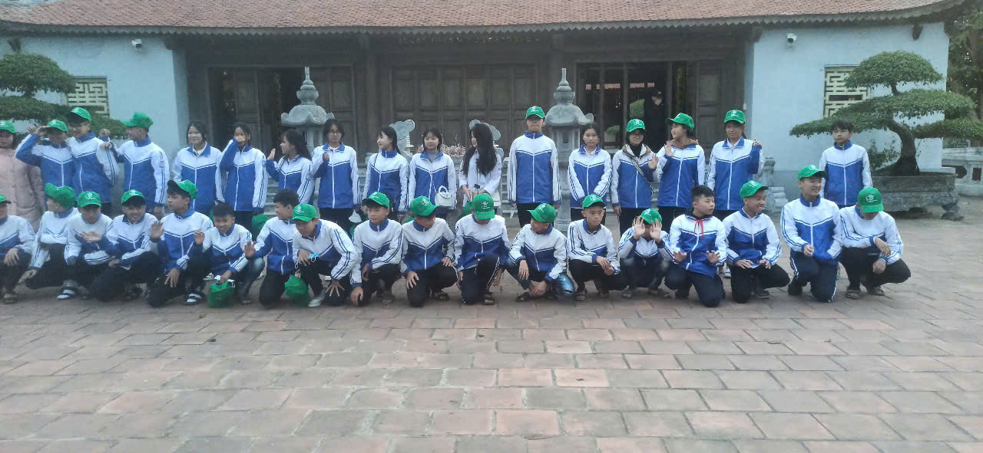

Đền thờ Trạng nguyên Trần Tất Văn được dựng ở đầu thôn Nguyệt Áng, quay hướng Tây, nằm tựa lưng vào núi Đào Lĩnh (Cột Cờ). Theo quan niệm phong thuỷ của làng, đền toạ lạc trên một khu đất cao ráo, mang thế nghiên bút (hiện trong khuôn viên đền vẫn còn dấu vết của chiếc “bút”, là một gò đất dài 20m chạy theo hướng Tây Bắc - Đông Nam). Phía trước đền có khoảng đất rộng là nơi tổ chức trò chơi trong thời gian diễn ra lễ hội. Không gian quanh di tích đảm bảo được sự hài hoà, gần gũi giữa kiến trúc tín ngưỡng và khu dân cư.

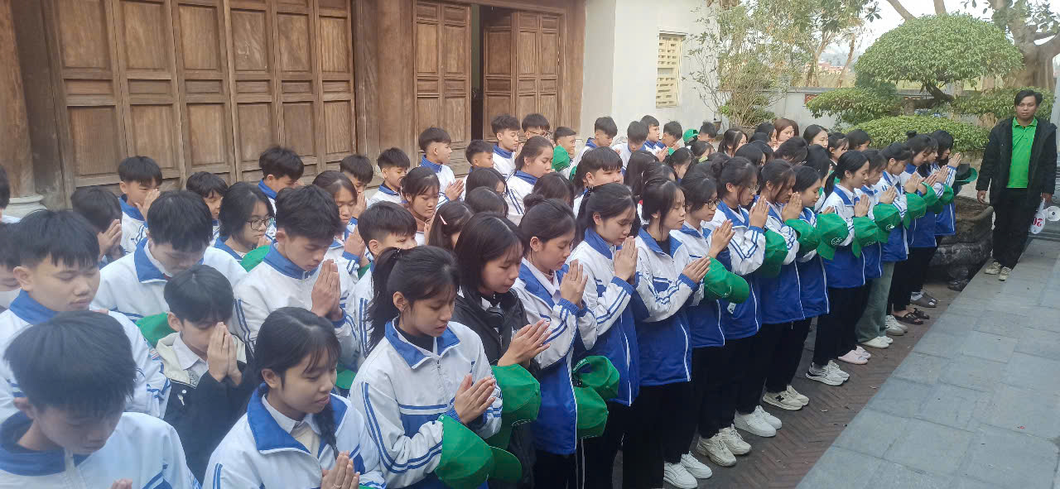

Tại đây, thầy trò trường THCS Nguyễn Chuyên Mỹđã có buổi Lễ dâng hương tưởng niệm Trạng Nguyên Trần Tất Văn.

Lễ dâng hương do cô giáo PhạmThanh Thuý - Bí thư chi bộ, Hiệu trưởng nhà trường làm trưởng đoàn.

Chuyến hành trình của đoàn tiếp tục di chuyển đến Hải Dương, tại Khu Di tích Quốc gia đặc biệt Văn Miếu Mao Điền, BGH nhà trường tổ chức Lễ dâng hương với sự tham gia của đại diện các thầy cô giáo, cha mẹ học sinh cùng học sinh khối 6,7,8,9 của nhà trường**.**

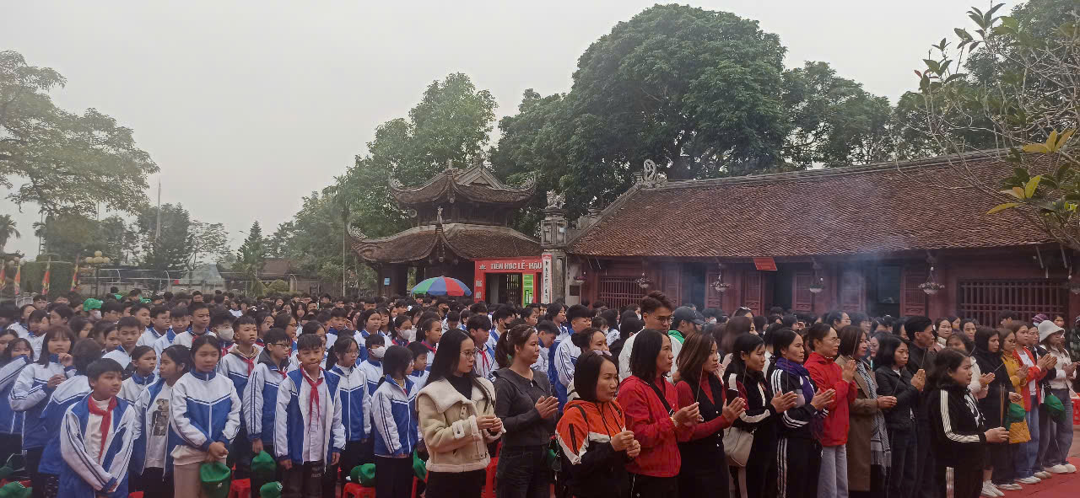

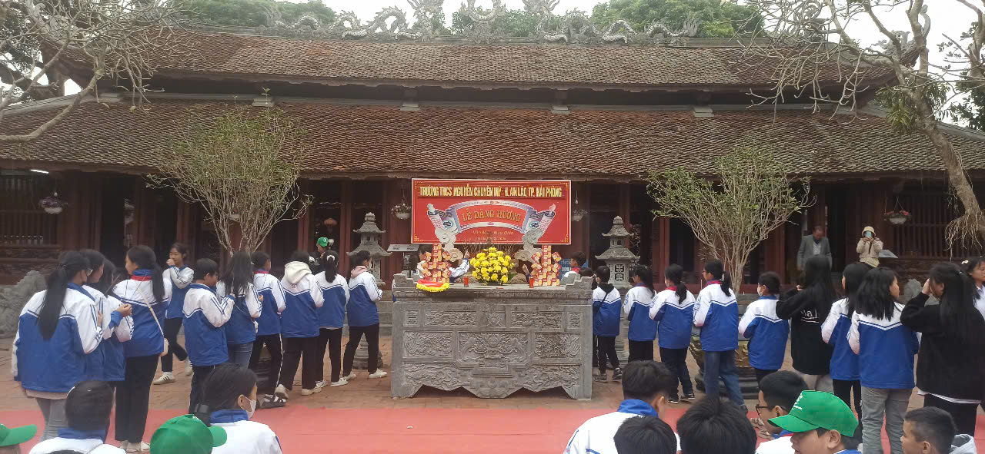

Đây là hoạt động ý nghĩa, ngoài việc giúp học sinh có thêm các trải nghiệm mới, học thêm các kỹ năng trong sinh hoạt và tổ chức hoạt động tập thể; hoạt động còn giúp học sinh hiểu thêm truyền thống tôn sư trọng đạo, uống nước nhớ nguồn của dân tộc, đồng thời bày tỏ lòng thành kính đối với ân đức của bậc thánh nhân, Người đã có nhiều đóng góp cho quê hương và nền giáo dục nước nhà

Nghi thức dâng hương tại Văn Miếu Mao Điền là một nghĩa cử nhớ ơn cội nguồn. Qua đó nhà trường giáo dục truyền thống “uống nước nhớ nguồn”, “tôn sư trọng đạo” cho thế hệ trẻ và tiếp thêm niềm tin, sức mạnh cho toàn thể học sinh nhà trường, đặc biệt là học sinh khối 9 đạt kết quả cao nhất trong kì thi tốt nghiệp THCS và thi vào 10 sắp tới.

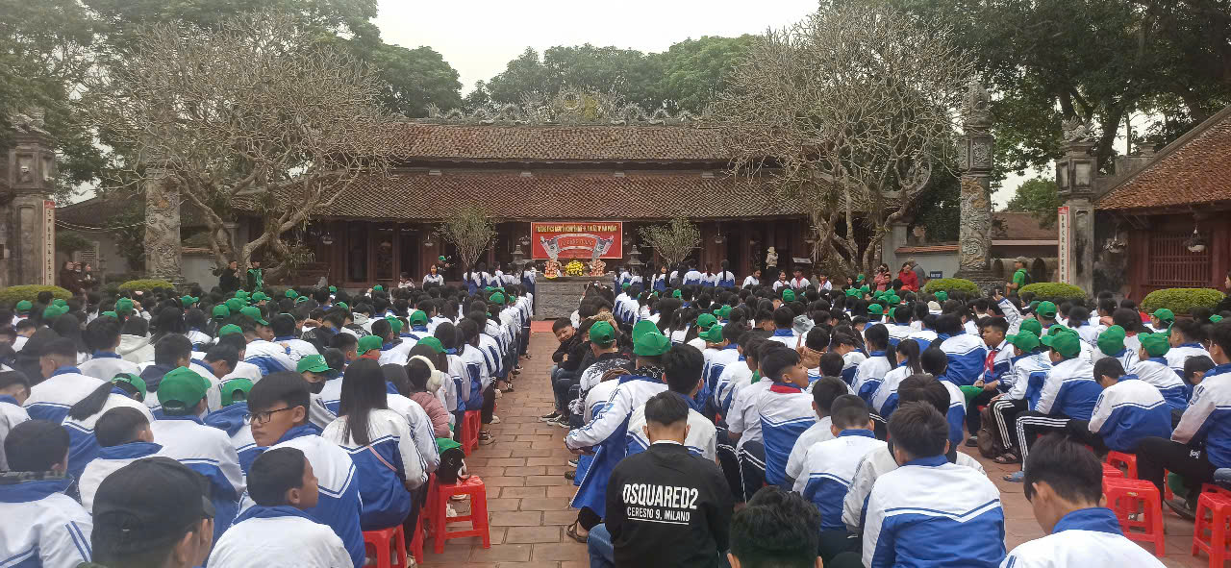

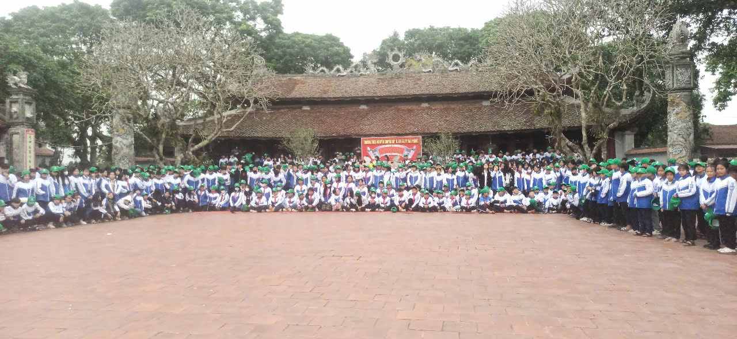

Rời Hải Dương, đoàn xe của trường THCS Nguyễn Chuyên Mỹtiếp tục di chuyển tới khu trải nghiệm Phù Đổng Green Park – Gia Lâm -  Hà Nội.

Tại khu trải nghiệm sinh thái Green Park- Phù Đổng các em đã được tham gia các hoạt động gần gũi với vốn sống: khu chăn nuôi, vườn cây, ao cá, ... rồi tham gia các hoạt động thể thao: kéo co, vật cổ truyền,chơi bóng rổ, đi xe đạp địa hình, chơi golf mini trên cỏ, ..., in tranh Đông Hồ ... Học sinh các khối lớp tham gia các hoạt động sôi nổi, háo hức.

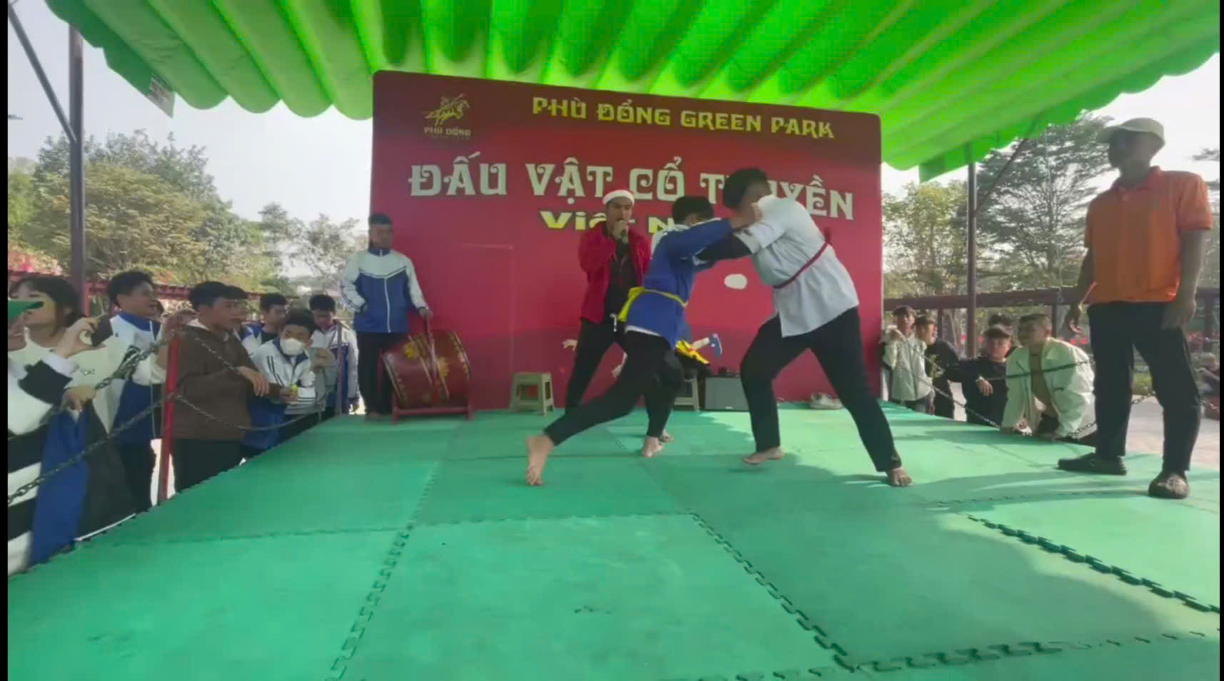

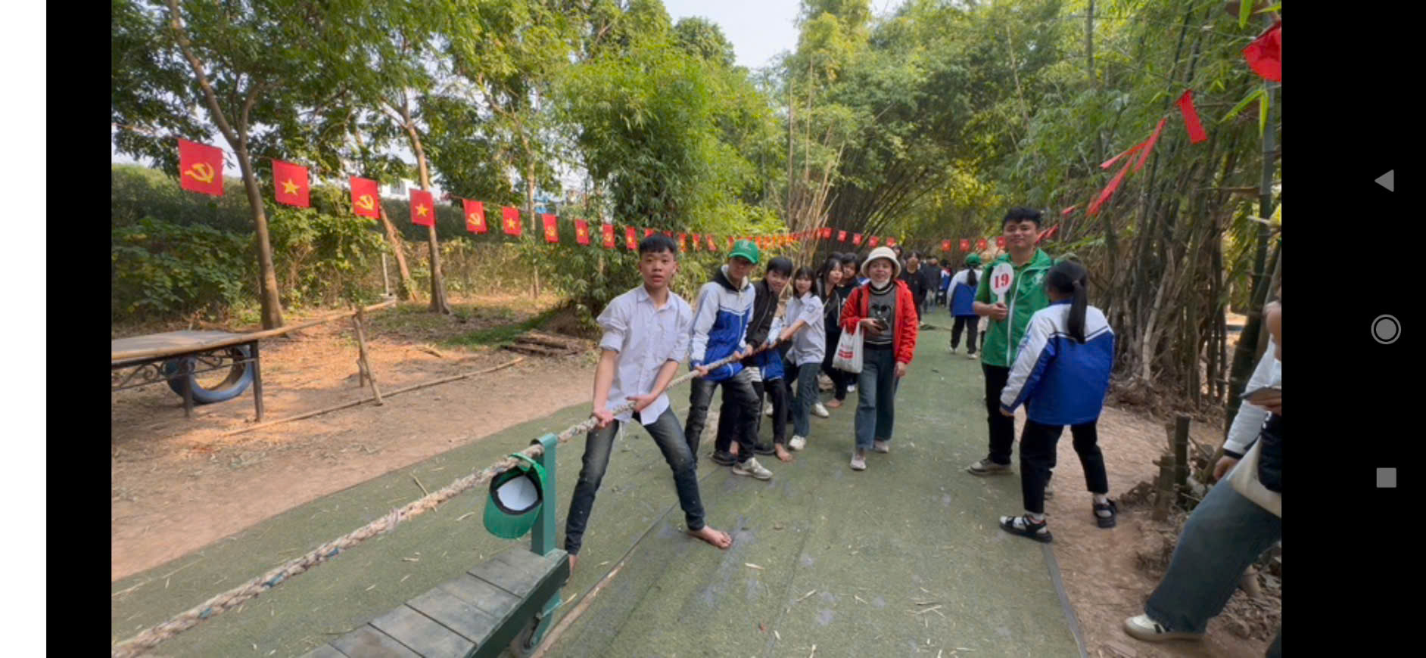

Sau giờ nghỉ trưa, các lớp lại tiếp tục với các hoạt động tại Khu trải nghiệm Phù Đổng Green Park. Và phần sôi động nhất chính là Teambuilding tại sân khấu chính của Green Park. Bằng sự hài hước, dí dỏm và rất thông minh, anh MC đã dẫn dắt các trò chơi mang tính phối hợp đồng đội khiến ai nấy đều hào hứng và vui hết cỡ.

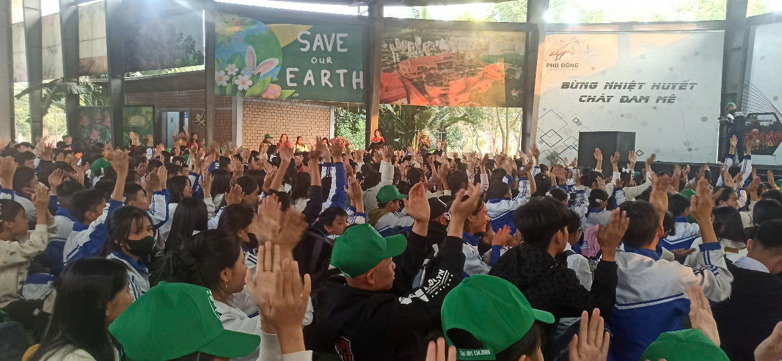

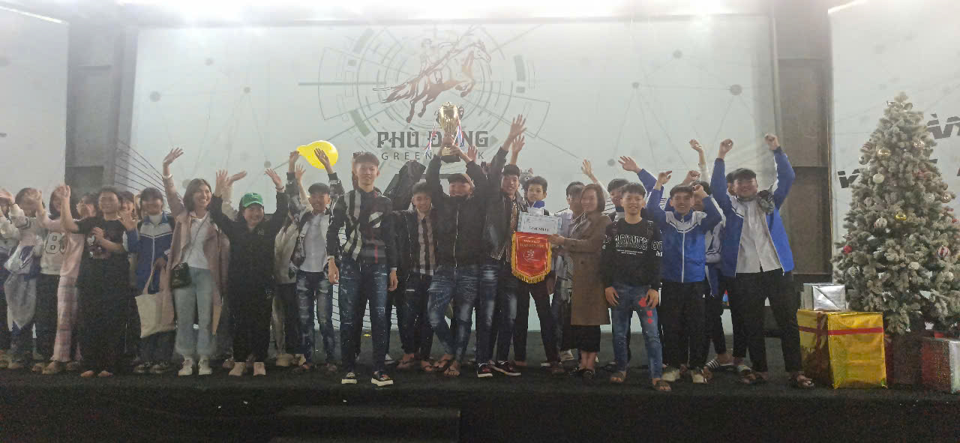

Chuyến đi thực sự là trải nghiệm tuyệt vời, thú vị với mỗi em học sinh trường THCS Nguyễn Chuyên Mỹ. Nó không chỉ mang đến cho các em niềm vui mà quan trọng hơn cả là mỗi em đã tự trang bị cho mình vốn hiểu biết về thiên nhiên, cuộc sống xung quanh. Chắc chắn, chuyến đi ngày hôm nay sẽ là một kỉ niệm khó quên trong lòng mỗi em học sinh.

Lúc 16h30, các thầy cô và học sinh trường THCS Nguyễn Chuyên Mỹlên xe rời khỏi điểm tham quan, học tập ngoại khóa trở về Hải Phòng. Hành trình kết thúc vui vẻ với nhiều thông tin bổ ích cũng như những giây phút thư giãn. Hi vọng chuyến đi cũng là động lực để các em học sinh nỗ lực nhiều hơn nữa trong năm học 2024-2025.